«Организация развивающих занятий с детьми в ГПД».
Дата, место проведения: 23.03.2010г., МОСШ № 10.
Количество участников: 34.

Повестка заседания
- Вступительное слово (Л.Л. Кобеляцкая, руководитель секции воспитателей ГПД).
- Художественно-конструкторская деятельность как основа формирования дизайнерского мышления на творческих занятиях в ГПД (Н.Г Коваленко, учитель начальных классов МОСШ № 10).
- Использование дидактических математических игр в режиме ГПД (И.П. Скворцова учитель начальных классов МОСШ № 10).
- Проектная деятельность в рамках ГПД. Презентация ученического проекта «Праздник Ивана Купала» (Анастасия Хисматуллина, ученица 2б класса МОСШ № 10).
- «Час весёлой математики» - мастер-класс по использованию дидактических математических игр (И.П. Скворцова, учитель начальных классов МОСШ № 10).
- Коллективные творческие работы. Мастер-класс по выполнению работ в технике айрис-фолдинга (О.Н. Зубарева, учитель начальных классов МОСШ № 10).
- Мастер-класс по подготовке к проекту «Праздник Ивана Купала» (Л.В. Рублёва, учитель начальных классов МОСШ № 10).
- Подведение итогов заседания. Принятие решений. Рефлексия (Л.Л. Кобеляцкая, руководитель секции воспитателей ГПД).
Принятые решения
Рекомендовать воспитателям групп продлённого дня г. Нижневартовска использовать в своей работе, при организации развивающих занятий с детьми, опыт педагогов МОСШ № 10 Коваленко Н.Г., Рублёвой Л.В., Скворцовой И.П., Зубаревой О.Н.
При проведении рефлексии все участники заседания отметили актуальность рассматриваемой темы. Отзывы носили положительный характер.
Л.Л. Кобеляцкая,
руководитель секции воспитателей ГПД

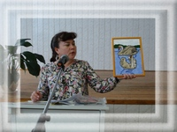 | 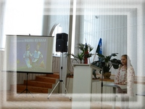 | 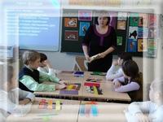
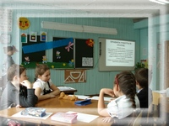 | 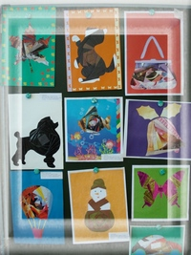 | 